ООО «БАЙСАН»
ИНН 3702745289 / КПП 370201001
Юридический и почтовый адрес: 153005, г. Иваново, ул. Спартака,
д. 22, оф. 16
тел. 8 909 249 74 27, 8 960 512 7174
Сайт: www.baisan.umi.ru E-mail: baisan37@yandex.ru

Каталог медицинской одежды
Костюм Хирурга Тиси 35х/б 65п/э  Цена : 455,00 руб.  Кост. Хир. БЯЗЬ Гост 142 гр/м  Отбеленая Цена : 240,00 руб.  Гладко краш. Цена : 270,00 руб. | 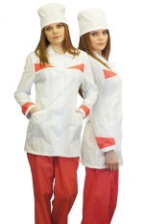  Костюм № 4-1 Тиси 35х/б 65п/э  Цена : 605,00 руб. | Костюм хир. Жен. Тиси 35х/б 65п/э  Цена : 480,00 руб.  Кост. Хир. БЯЗЬ Гост 142 гр/м  Отбеленая Цена : 247,00 руб.  Гладко краш. Цена : 294,00 руб. | 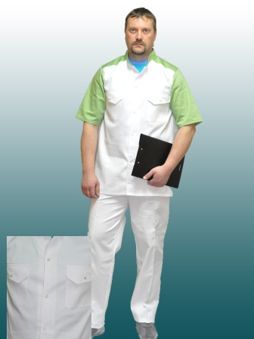  Костюм № 10/1 Тиси 35х/б 65п/э  Цена : 565,00 руб.
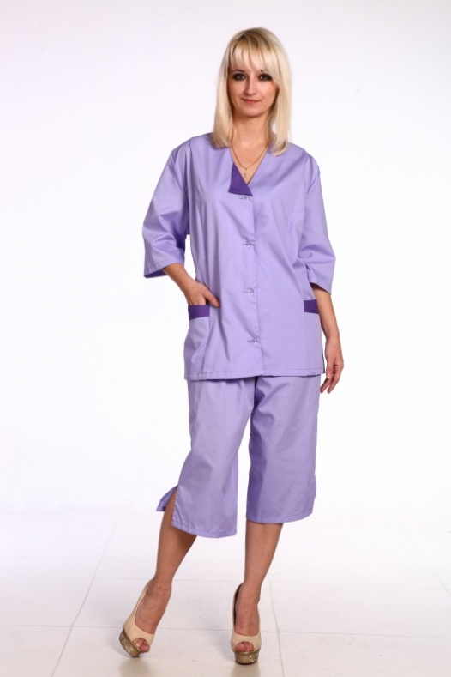  Костюм № 62 Тиси 35х/б 65п/э  Цена : 525,00 руб. | Костюм № 7 Тиси 35х/б 65п/э  Цена : 540,00 руб. | 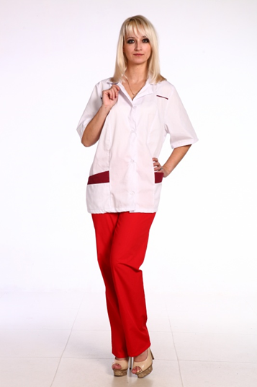  Костюм № 20-1 Тиси 35х/б 65п/э  Цена : 545,00 руб. | 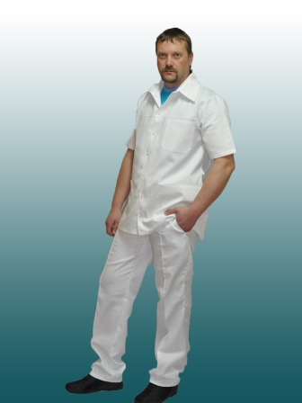  Костюм № 10/2 Тиси 35х/б 65п/э  Цена : 538,00 руб.
Костюм № 65 Тиси 35х/б 65п/э  Цена : 575,00 руб. | Костюм № 61 Тиси 35х/б 65п/э  Цена : 650,00 руб. | Костюм № 70 Тиси 35х/б 65п/э  Цена : 545,00 руб. | Костюм № 25 Тиси 35х/б 65п/э  Цена : 556,00 руб.
Костюм «Скорая помощь» Тиси 35х/б 65п/э Цена : 560,00 руб. | Костюм «Скорая помощь»  Тиси 35х/б 65п/э Цена : 605,00 | Костюм № 68 Тиси 35х/б 65п/э  Цена : 545,00 руб. | Костюм № 69 Тиси 35х/б 65п/э  Цена : 575,00 руб.
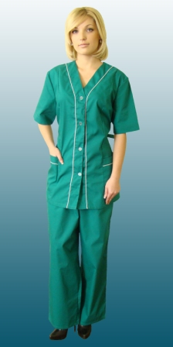  Костюм № 7-1 Тиси 35х/б 65п/э  Цена : 565,00 руб. | 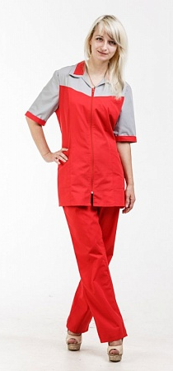  Костюм № 61/2 Тиси 35х/б 65п/э  Цена : 645,00 руб. | Костюм № 18 Тиси 35х/б 65п/э  Цена : 565,00 руб. | Костюм № 66 Тиси 35х/б 65п/э  Цена : 545,00 руб.
Костюм № 6-1 Тиси 35х/б 65п/э  Цена : 545,00 руб. | Костюм № 5-1 Тиси 35х/б 65п/э  Цена : 630,00 руб | 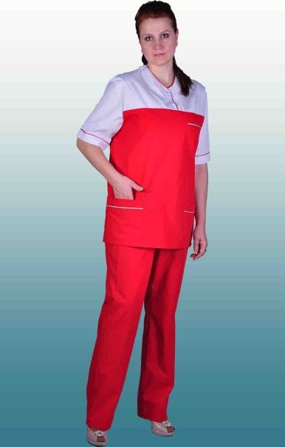  Костюм № 23-1 Тиси 35х/б 65п/э  Цена : 572,00 руб. | Костюм ЛИЗА Тиси 35х/б 65п/э  Цена : 562,00 руб.

Если вы не нашли что искали, позвоните нам :) и мы посчитаем любое изделие, из любого материала по вашему техническому описанию!!!

